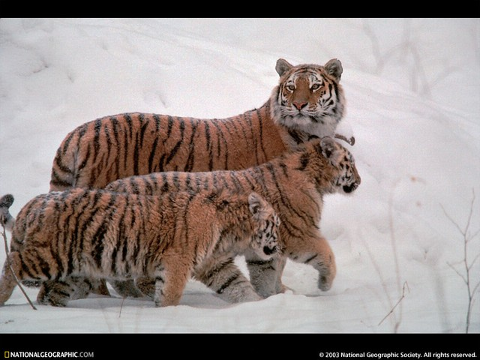

Амурский тигр

Царство – Животные
Тип – Хордовые
Класс – Млекопитающие
Отряд – Хищные
Семейство – Кошачьи
Род – Пантера
Вид – Тигр
Подвид – Амурский тигр

Амурский тигр - большая, экзотически окрашенная кошка, по силе и мощи не имеющая себе равных во всей мировой фауне. Этот редкий, находящийся под угрозой исчезновения подвид, занесен в Красную книгу России, в Красную книгу МСОП, внесен в Приложение 1 Конвенции СИТЕС. Тигр уже давно стал символом богатства и величия нетронутой природы России. Сейчас на территории нашей страны сосредоточено 90% общей популяции амурских тигров, и именно поэтому Россия несет ответственность за сохранение амурского тигра в мировом масштабе.

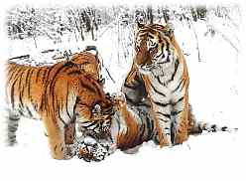
В настоящее время прямой угрозы исчезновения амурского тигра нет, но его будущее продолжает вызывать тревогу.

Площадь современного ареала тигра невелика и продолжает сокращаться под натиском прогрессирующего антропогенного развития и усиления браконьерства. Осуществляемые меры охраны и локальные «экологические острова» не обеспечивают необходимого уровня защиты. Ситуация усугубляется общим экономическим и политическим кризисом в стране, слабым контролем за исполнением законов. Требуется разработка и принятие более широких и эффективных мер.

В 1999 Всемирный Фонд Дикой природы начал ряд проектов по сохранению амурских тигров. Была разработана «Стратегия сохранения амурского тигра в России», в которой, в отличие от узковедомственных и краткосрочных планов, обобщен полувековой опыт по охране и изучению амурского тигра, сформулированы главные принципы и намечена всеобъемлющая система мер, обеспечивающая охрану и устойчивое существование популяции амурских тигров.

Амурский тигр - обитатель хвойно-широколиственных и широколиственных лесов умеренных широт Средней Азии, которые сохранились сейчас лишь на Дальнем Востоке России и в небольшом количестве на территории соседних государств. Этим лесам свойственно очень высокое биологическое разнообразие с сочетанием южных и северных видов, что обеспечивает возможность существования здесь тигра, занимающего самую вершину трофической пирамиды.

Тигр охотится на копытных животных - изюбря, пятнистого оленя, косулю, кабана. Для благополучного существования одного тигра необходимо порядка 400-500 изюбрей, пятнистых оленей, косуль и кабанов, вместе взятых. При недостатке этих животных в природе тигры могут нападать на домашний скот и собак. Но среди амурских тигров, в отличие от индийских, никогда не встречается специализированных людоедов. Вероятность трагического исхода столкновений амурского тигра и человека составляет сотые доли процента.

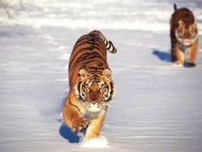
Тигры очень консервативны. Они часто используют одни и те же тропы, возвращаются к своей добыче, регулярно появляются в местах, где встречались раньше.

Использование территории тиграми подчинено строгим закономерностям и сохраняется на протяжении многих лет. Обычно на территории тигра-самца расположены 1-3 участка обитания тигриц. Площадь участка тигрицы составляет 300-500 км2, а у самца она значительно больше. На границе участков взрослых тигров, держатся молодые животные, начинающие самостоятельную жизнь.

При благоприятных условиях самки приносят потомство не реже чем один раз в два года, начиная участвовать в размножении с 2-4 лет. Средняя величина выводка - по разным данным от 1 до 2 тигрят. При такой способности к размножению популяция амурского тигра способна поддерживать относительную стабильность даже в условиях умеренного антропогенного пресса.
Маленький видеоматериал об амурских тиграх
